**ГОСТ 26798.1-96**

**МЕЖГОСУДАРСТВЕННЫЙ СТАНДАРТ**

ЦЕМЕНТЫ ТАМПОНАЖНЫЕ  
Методы испытаний

**Издание официальное**

**МЕЖГОСУДАРСТВЕННАЯ НАУЧНО-ТЕХНИЧЕСКАЯ КОМИССИЯ  
ПО СТАНДАРТИЗАЦИИ, ТЕХНИЧЕСКОМУ НОРМИРОВАНИЮ  
И СЕРТИФИКАЦИИ В СТРОИТЕЛЬСТВЕ (МНТКС)**

**Москва  
1998**

**ГОСТ 26798.1—96**

**Предисловие**

1 РАЗРАБОТАН Российским государственным концерном ЦЕ-  
МЕНТ, фирмой «Цемискон», Акционерным обществом «НИИце-  
мент», НПО «Бурение» (Всероссийский научно-исследовательский  
и проектный институт «ВНИИКрНефть») Российской Федерации

ВНЕСЕН Минстроем России

2 ПРИНЯТ Межгосударственной научно-технической комиссией  
по стандартизации, техническому нормированию и сертификации в  
строительстве (МНТКС) 11 декабря 1996 г.

За принятие проголосовали

|  |  |
| --- | --- |
| Наименование государства | Наименование органа государственного |
|  | управления строительством |
| Республика Армения | Министерство градостроительства Респуб- |
|  | лики Армения |
| Грузия | Министерство урбанизации и строитель- |
|  | ства Грузии |
| Республика Казахстан | Агентство строительства и архитектурно- |
|  | градостроительного контроля Министер- |
|  | ства экономики и торговли Республики |
|  | Казахстан |
| Кыркызская Республика | Минархстрой Кыргызской Республики |
| Республика Молдова | Министерство территориального разви- |
|  | тия, строительства и коммунального хо- |
|  | зяйства Республики Молдова |
| Российская Федерация | Минстрой России |
| Республика Узбекистан | Госкомархитектстрой Республики Узбе- |
|  | кистан |

**3 ВЗАМЕН ГОСТ** 26798.0-85 -ГОСТ 26798.2-85

**4 ВВЕДЕН В** ДЕЙСТВИЕ с 1 октября 1998 г. в качестве государ-  
ственного стандарта Российской Федерации постановлением Госст-  
роя России от 10 апреля 1998 г. № 18-32

**Настоящий стандарт не может быть полностью или частично воспроиз-  
веден, тиражирован и распространен в качестве официального издания на  
территории Российской Федерации без разрешения Госстроя России**

II

**ГОСТ 26798.1-96**

**СОДЕРЖАНИЕ**

1 Область применения......................................................................... 1

2 Нормативные ссылки........................................................................ 1

3 Общие положения.............................................................................2

4 Определение тонкости помола ........................................................6

5 Определение растекаемости .............................................................б

6 Определение плотности цементного теста .....................................7

7 Определение времени загустевания.................................................8

8 Определение водоотделения .......................................................... 10

9 Определение прочности ............................................................... 10

Приложение А Поверка испытательного оборудования

и средств измерений...............................................16

III

**ГОСТ 26798.1-96**

МЕЖГОСУДАРСТВЕННЫЙ СТАНДАРТ

**ЦЕМЕНТЫ ТАМПОНАЖНЫЕ  
Методы испытаний**

**WELL CEMENTS  
Test methods**

Дата введения 1998—10—01

**1 Область применения**

Настоящий стандарт распространяется на все тампонажные це-  
менты (далее — цементы), кроме цементов типов I-G и I-H, и уста-  
навливает методы испытаний для определения:

- тонкости помола ;

- растекаемости;

- плотности цементного теста;

- времени загустевания;

- водоотделения;

- прочности.

**2 Нормативные ссылки**

В настоящем стандарте использованы ссылки на следующие нор-  
мативные документы:

ГОСТ 166—89 Штангенциркули. Технические условия

ГОСТ 310.2—76 Цементы. Методы определения тонкости помола

ГОСТ 310.3—76 Цементы. Методы определения нормальной, гус-  
тоты, сроков схватывания и равномерности изменения объема

ГОСТ 310.4—81 Цементы. Методы определения прочности при  
изгибе и сжатии

ГОСТ 427—75 Линейки измерительные металлические. Техни-  
ческие условия

ГОСТ 1581—96 Портландцементы тампонажные. Технические ус-  
ловия

ГОСТ 1770—74 Посуда мерная лабораторная стеклянная. .Ци-  
линдры, мензурки, колбы, пробирки. Технические условия .

ГОСТ 2874—82 Вода питьевая. Гигиенические требования и кон-  
троль за качеством

ГОСТ 6613—86 Сетки проволочные тканые с квадратными ячей-  
ками. Технические условия

ГОСТ 24104—88 Весы лабораторные общего назначения и образ-  
цовые. Общие технические условия

ГОСТ 29227—91 Посуда лабораторная стеклянная. Пипетки гра-  
дуированные. Часть 1. Общие требования

ГОСТ 30515—97 Цементы. Общие технические условия

**3 Общие положения**

3.1 Испытания следует проводить в помещениях с температурой  
воздуха (20±2)°С и относительной влажностью не менее 50 %.

Температура и влажность воздуха помещения должны ежеднев-  
но отмечаться в рабочем журнале.

3.2 Отбор проб выполняют по ГОСТ 30515.

3.3 В рабочем журнале записывают вид и состояние тары, в ко-  
торой доставлена проба.

3.4 Пробы цемента до испытания хранят в сухом помещении  
при относительной влажности не более 50 %.

3.5 Перед испытанием каждую пробу цемента просеивают через  
сито с сеткой № 09 по ГОСТ 6613. Остаток на сите взвешивают и  
отбрасывают. Массу остатка в процентах, а также его характеристи-  
ку (наличие комков, кусков дерева, металла и пр.) заносят в рабочий  
журнал. После просеивания пробу цемента перемешивают.

3.6 Для приготовления цементного теста и хранения образцов  
применяют обычную питьевую воду по ГОСТ 2874.

Сосуд для отвешивания и отмеривания воды тарируют в смочен-  
ном состоянии.

3.7 Перед испытанием цемент и воду выдерживают до принятия  
ими температуры помещения.

3.8 Температура в камере (шкафу) влажного хранения должна  
быть (20±1) **°С,** относительная влажность — не менее 90 %.

Температура и влажность воздуха в камере (шкафу) должны ежед-  
невно отмечаться в рабочем журнале.

3.9 Цемент взвешивают с погрешностью ±1 г, воду взвешивают  
или отмеряют с погрешностью ±1 г или ±1 мл соответственно.

3.10 Средства контроля, применяемые при испытаниях, должны  
бы гь изготовлены из материалов, не реагирующих с цементом.

Применение алюминиевых и оцинкованных форм, чаш, лопаток  
и т.п. не допускается.

3.11 Средства контроля, применяемые при испытаниях, должны  
быть откалиброваны в соответствии с требованиями настоящего стан-  
дарта и поверены в сроки, установленные в приложении А.

3.12 Испытания цемента по всем показателям, кроме тонкости  
помола, проводят на цементном тесте при соотношении цемента и  
воды, приведенном в таблице 1.

**3.13 Приготовление цементного теста**

**3.13.1 Средства контроля**

Весы лабораторные по ГОСТ 24104.

Чаша для затворения и лопатка для перемешивания по ГОСТ 310.3.  
Смеситель лопастной со скоростью вращения лопастного устрой-  
ства (1500±100) об/мин; объем перемешиваемого раствора в стакане  
цилиндрической формы от 500 до 900 см3. Схема смесителя приве-  
дена на рисунке 1. Допускается применение смесителей иной кон-  
струкции, обеспечивающих получение однородного цементного теста  
при времени перемешивания (180±5) с и идентичности результатов  
испытаний.

**3.13.2 Порядок приготовления цементного теста**

3.13.2.1 Пробу цемента подготавливают по 3.5.

3.13.2.2 Масса пробы цемента и воды, используемых при приго-  
товлении цементного теста для каждого вида испытания, должна  
соответствовать значениям, указанным в таблице 1.

3.13.2.3 Цемент и воду для конкретного типа цемента и вида  
испытания в количестве, указанном в таблице 1, помещают в стакан  
лопастного смесителя и перемешивают в течение (180±5) с. Цемен-  
тное тесто готовят в соответствии с инструкцией, прилагаемой к  
смесителю.

3.13.2.4 Допускается до 01.01.2001 года при отсутствии смесителя  
готовить цементное тесто вручную.

Таблица 1

|  |  |  |  |  |  |
| --- | --- | --- | --- | --- | --- |
|  |  |  | Масса пробы цемента, г, для одного затворения при определении | | |
| Тип цемента | Водоцемент- ное отноше- ние В/Ц | Масса воды m., г | растекаемости, плотности цементного теста, проч- ности образ цов-балочек размером20х20х100 мм | времени за- густевания, водоотделения | прочности образцов- балочек размером40х40х160 мм |
| I, II | 0,50 | 350 | 700 | | — |
|  |  | 600 | — | | 1200 |
| III-06 | 0,60-1,30 |  | 300--500 | | 600-800 |
| III-Ут | 0,30-0,40 |  | 800 | | 1600 |
| *Примечание*  1Допускается определять растекаемость и плотность в пробах цементного теста, приготовленных для определения времени загустевания и водоотделения или прочности  2 Величину В/Ц для цемента типа III подбирают по растекаемости цементного теста, которая должна быть не менее I80 и не более 220 мм | | | | | |

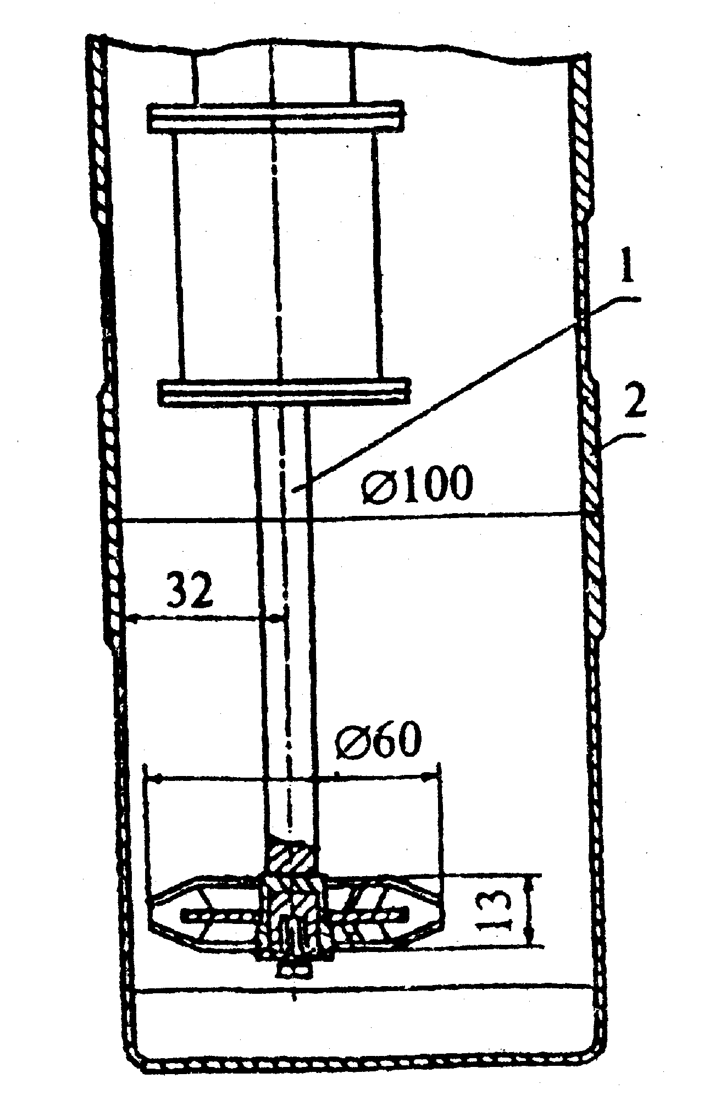

1 - лопастное устройство, 2 - стакан

***Рисунок 1*** *-* Смеситель лопастной

При ручном приготовлении цемент высыпают в чашу, предвари-  
тельно протертую влажной тканью. Затем делают в цементе углубле-  
ние, в которое вливают в один прием воду. Углубление засыпают  
цеметом и через 30 с после приливания воды сначала осторожно  
перемешивают, а затем энергично растирают тесто лопаткой.

Для всех тампонажных цементов, за исключением гидрофобизи-  
рованных, продолжительность перемешивания и растирания с мо-  
мента приливания воды составляет (180±10) с; для гидрофобизиро-  
ванных цементов — (300±10) с.

***3.14 Режим испытаний***

3.14.1 Для всех типов цемента в зависимости от температуры при-  
менения режим испытаний для определения времени загустевания и  
режим твердения для определения прочности при изгибе и сжатии  
должен соответствовать требованиям, указанным в таблице 2.

Таблица 2

|  |  |  |  |  |  |  |  |  |
| --- | --- | --- | --- | --- | --- | --- | --- | --- |
|  | Температура,°С | | | | Режимное давление, MПа | | Время достижения режимных параметров, мин | |
| Температура применения цемента, °С | пред вари тельного прогрева | | режимная | | номин. | пред. откл. | номин. | пред. откл. |
|  | номин. | пред. откл. | номин. | пред. откл. |  |  |  |  |
| Низкая и | 22 | ±2 | 22 | ±2 | Атмосферное | | — | — |
| нормальная |  |  |  |  |  | |  |  |
| Умеренная | 30 | ±3 | 75 | ±3 | » | | 22 | ±3 |
| Повышенная | 75 | ±3 | 120 | ±5 | 40 | ±6 | 25 | ±3 |

3.14.2 При выходе на режим испытания температура и давление  
в соответствующих установках должны повышаться синхронно.

3.14.3 Допускается с учетом особых условий скважин назначать в  
нормативных документах на специальные виды тампонажных цемен-  
тов режим испытаний, отличающийся от указанного в таблице 2.

**4 Определение тонкости помола**

Тонкость помола цементов определяют по ГОСТ 310.2.

**5 Определение растекаемости**

***5.1 Средства контроля***

Средства контроля для приготовления цементного теста по 3.13.1.

Форма-конус (рисунок 2).

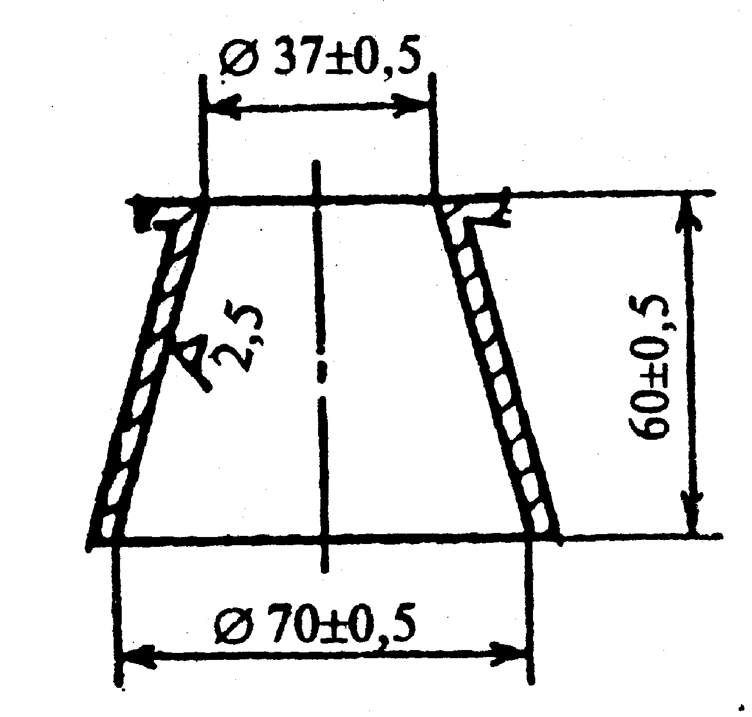

***Рисунок 2 —*** Форма-конус

Измерительный столик, установленный горизонтально по уров-  
ню, снабженный шкалой, представляющей собой концентрические  
окружности с минимальным диаметром 70 и максимальным не ме-  
нее 250 мм. Цена деления шкалы должна быть не более 5 мм. Сто-  
лик должен быть покрыт стеклом.

Линейка по ГОСТ 427.

Штангенциркуль по ГОСТ 166.

**5.2 *Подготовка и проведение испытания***

5.2.1 Форму-конус устанавливают на стекло в центре измери-  
тельного столика таким образом, чтобы внутренняя окружность фор-  
мы совпадала с начальной окружностью шкалы столика. Внутрен-  
нюю поверхность конуса и стекло перед испытанием протирают  
влажной тканью.

5.2.2 Цементное тесто готовят по 3.13.2.

5.2.3 Заполняют цементным тестом форму-конус до верхнеготорца.   
Интервал времени от момента окончания перемешивания  
цементного теста до момента начала заполнения им формы-конуса  
не должен быть более 5 с. По окончании заполнения формы-конуса  
избыток теста удаляют ножом, расположенным под небольшим уг-  
лом к торцевой поверхности. Затем форму-конус резко поднимают  
в вертикальном направлении.

5.2.4 Диаметр расплыва цементного теста измеряют линейкой  
или штангенциркулем в двух взаимно перпендикулярных направле-  
ниях, результат округляют до 1 мм.

5.2.5 За растекаемость принимают среднеарифметическое значе-  
ние результатов двух измерений, расхождение между которыми не  
должно быть более 10 мм.

Если для цементов типа III растекаемость получится менее 180  
или более 220 мм, то испытание повторяют, соответственно увели-  
чив или у меньшив В/Ц, до получения цементного теста с расплы-  
вом конуса в пределах 180-220 мм. Значение В/Ц, при котором до-  
стигнута заданная растекаемость, отмечают в журнале и используют  
при последующих испытаниях.

**6 Определение плотности цементного теста**

***6.1 Средства контроля***

Средства контроля для приготовления цементного теста по 3.13.1.  
Пикнометр вместимостью (100±5) см3 (рисунок 3). Перед прове-  
дением испытаний пикнометр должен быть откалиброван.  
Весы с погрешностью не более ±0,01 г.

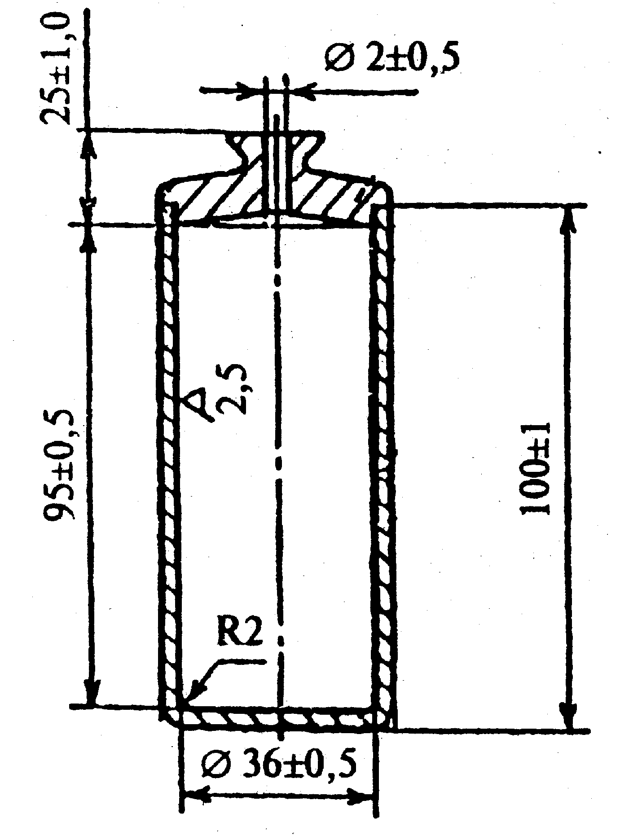

***Рисунок 3 —* Пикнометр**

***6.2 Подготовка и проведение испытания***

6.2.1 Определяют массу чистого сухого пикнометра.

6.2.2 Цементное тесто готовят по 3.13.2.

6.2.3 Заполняют цементным тестом пикнометр и закрывают его  
крышкой, при этом цементное тесто должно заполнить канал в крыш-  
ке пикнометра. Избыток теста, выступивший из отверстия в крыш-  
ке, удаляют влажной тканью.

6.2.4 Определяют массу пикнометра, заполненного цементным  
тестом.

***6.3 Обработка результатов***

Плотность цементного теста ц , г/см3, вычисляют по формуле

, (1)

где *m*1*—* масса пустого пикнометра, г;

*т*2*—* масса пикнометра с цементным тестом, г;

*V —* вместимость пикнометра, см3.

Результат вычисления округляют до 0,01 г/см3.

**7. Определение времени загустевания**

***7.1 Средства контроля***

Средства контроля для приготовления цементного теста по 3.13.1.  
Консистометр, работающий при атмосферном давлении, для ис-  
пытания цементов, предназначенных для низких, нормальных и  
умеренных температур.

Консистометр, работающий при повышенном давлении, для ис-  
пытания цементов, предназначенных для повышенных температур.  
Допускается применение данного консистометра для испытаний  
цементов, предназначенных для низких, нормальных и умеренных  
температур, эксплуатируемого в данном случае при атмосферном  
давлении.

Частота вращения консистометров должна быть (150±5) об/мин.  
Консистометры должны быть откалиброваны в соответствии с  
инструкцией к прибору. Схема измерительного узла консистометра  
приведена на рисунке 4.

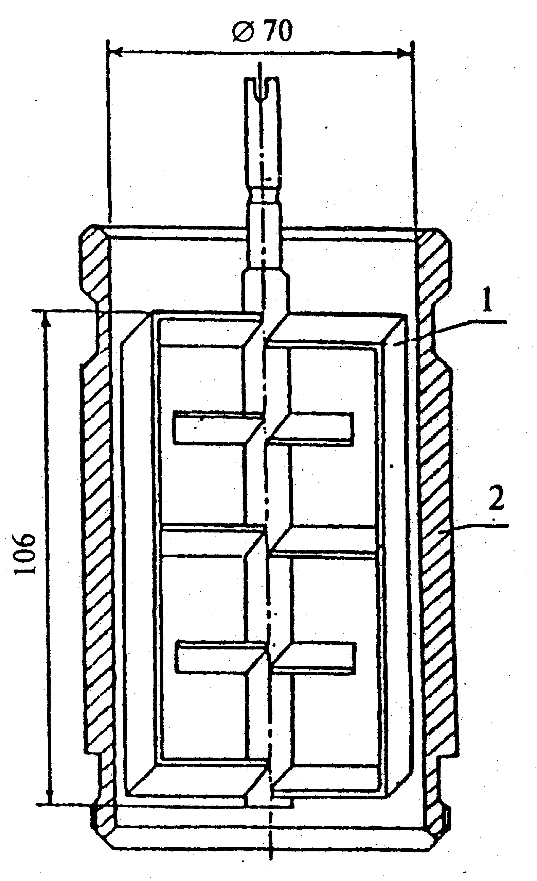

1 — лопастное устройство; *2 —* стакан

*Рисунок 4 —* Схема измерительного узла консистометра

**7.2 *Подготовка и проведение испытания***

7.2.1 Цементное тесто готовят по 3.13.2.

7.2.2 Цементное тесто заливают в стаканконсистометра до от-  
метки на его внутренней стороне.

Испытание проводят в соответствии с инструкцией к прибору. В  
зависимости от температуры применения цемента режим испыта-  
ния в соответствии с 3.14.

7 2.3 Время от начала затворения цемента до момента включе-  
ния привода вращения стакана консистометра не должно превы-  
шать 10 мин.

7 2.4 Временем загустевания цементного теста считают время от  
начала затворения цемента водой до момента достижения цемент-  
ным тестом консистенции 30 Bс.

**8 Определение водоотделения**

***8.1 Средства контроля***

Средства контроля для приготовления цементного теста по 3.13.1.  
Мерные цилиндры по ГОСТ 1770 вместимостью 20 см3 с ценой  
деления не более 0,2 см3 и 250 см3 высотой градуированной части не  
менее 230 и Не более 250 мм.

Пипетки по ГОСТ 29227.

***8.2 Подготовка и проведение испытания***

8.2.1 Цементное тесто готовят по 3.13.2.

8.2.2 Цементное тесто заливают в два цилиндра до отметки  
250 см3 в каждом и оставляют для отстаивания. В течение всего  
времени испытания цилиндры должны стоять неподвижно и не  
подвергаться толчкам.

8.2.3 Через 2 ч ±5 мин отделившуюся на поверхности цементного  
теста воду отбирают пипеткой в мерный цилиндр вместимостью 20 см3и замеряют объем отделившейся воды в каждом цилиндре.

Объем отделившейся воды (водоотделение) в миллилитрах регист-  
рируют в журнале.

8.3 За водоотделение принимают среднеарифметическое значе-  
ние результатов двух параллельных определений, расхождение меж-  
ду которыми не должно быть более 0,2 мл.

Результат вычисления округляют до 0,1 мл.

**9 Определение прочности**

***9.1 Средства контроля***

Средства контроля для приготовления цементного теста по 3.13.1.  
Форма размером 40х40х160 мм для изготовления образцов-бало-  
чек при испытании цементов для низких, нормальных и умеренных  
температур по ГОСТ 310.4.

Форма размером 20х20х100 мм для изготовления образцов-балочек  
при испытании цементов для повышенных температур (рисунок 5).  
Пресс для испытания на сжатие по ГОСТ 310.4.  
Пластины для передачи нагрузки при испытании на сжатие по-  
ловинок образцов-балочек размером 20х20х100 мм (рисунок 6).

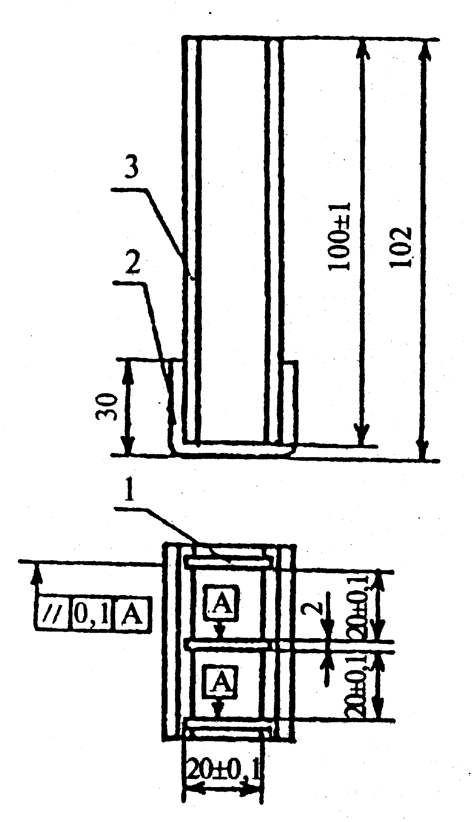

1 — перегородки (3 шт.); *2 —* дно (1 шт.); *3* — стенка (2 шт.)

***Рисунок*** *5 —* Форма *размером* 20х20х100 мм

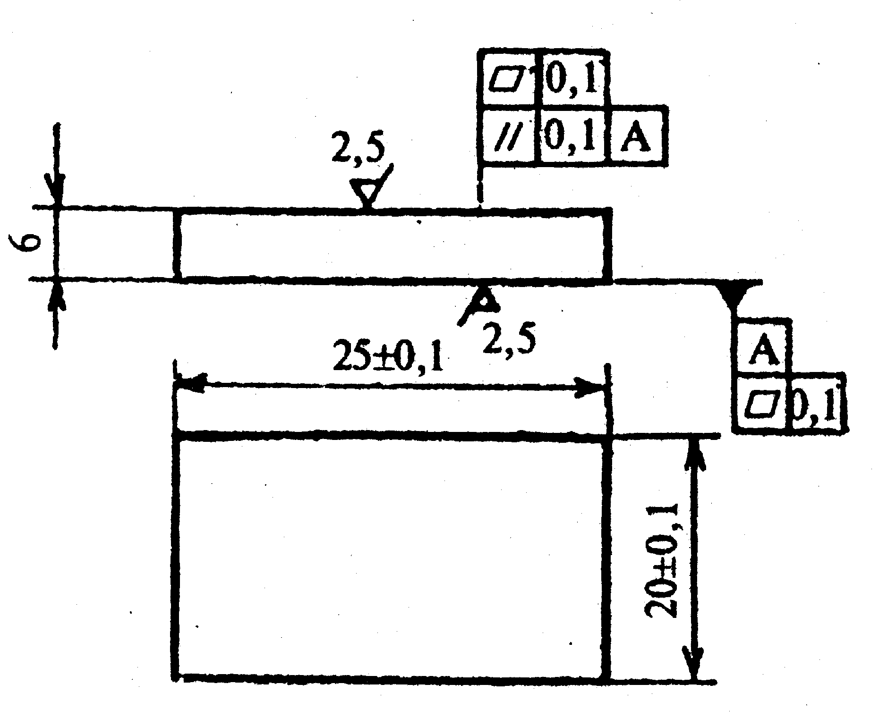

*Рисунок 6 -* Пластина для испытания на сжатие половинок образцов-балочек размером 20х20х100 мм

Прибор для испытания на растяжение при изгибе образцов-ба-  
лочек размером 40х40х160 мм по ГОСТ 310 4

Прибор для испытания на растяжение при изгибе образцов-ба-  
лочек размером 20х20х100 мм. Допускается использовать приборы  
любой конструкции, обеспечивающие возможность приложения  
нагрузки по заданной схеме (рисунок 7) со средней скоростью на-  
растания нагрузки (15±2) Н/с и имеющие прибор, позволяющий  
измерять разрушающую нагрузку с погрешностью не более ±1 %  
Твердость поверхности опор и нагрузочного элемента прибора, из-  
готовленных из стали, должна быть не ниже 55 HRCэ.

Шкаф для воздушно-влажного хранения и ванна для водного  
хранения образцов поГОСТ 310.4.

Водный термостат для испытания образцов из цемента для уме-  
ренных температур, обеспечивающий подъем температуры со ско-  
ростью не менее 2 °С/мин и поддержание заданной температуры с  
погрешностью не более ±3°С.

Автоклав для испытания образцов из цемента для повышенных  
температур, обеспечивающий:

— максимальный диапазон давлений и температур не менее зна-  
чений, указанных в таблице 2;

— подъем температуры в автоклаве со скоростью не менее 2 °С/ мин;

— погрешность поддержания заданной температуры не более ±5 "С;

— равномерный подъем давления в процессе выхода на режим  
испытаний;

— погрешность поддержания заданного давления не более ±15 %

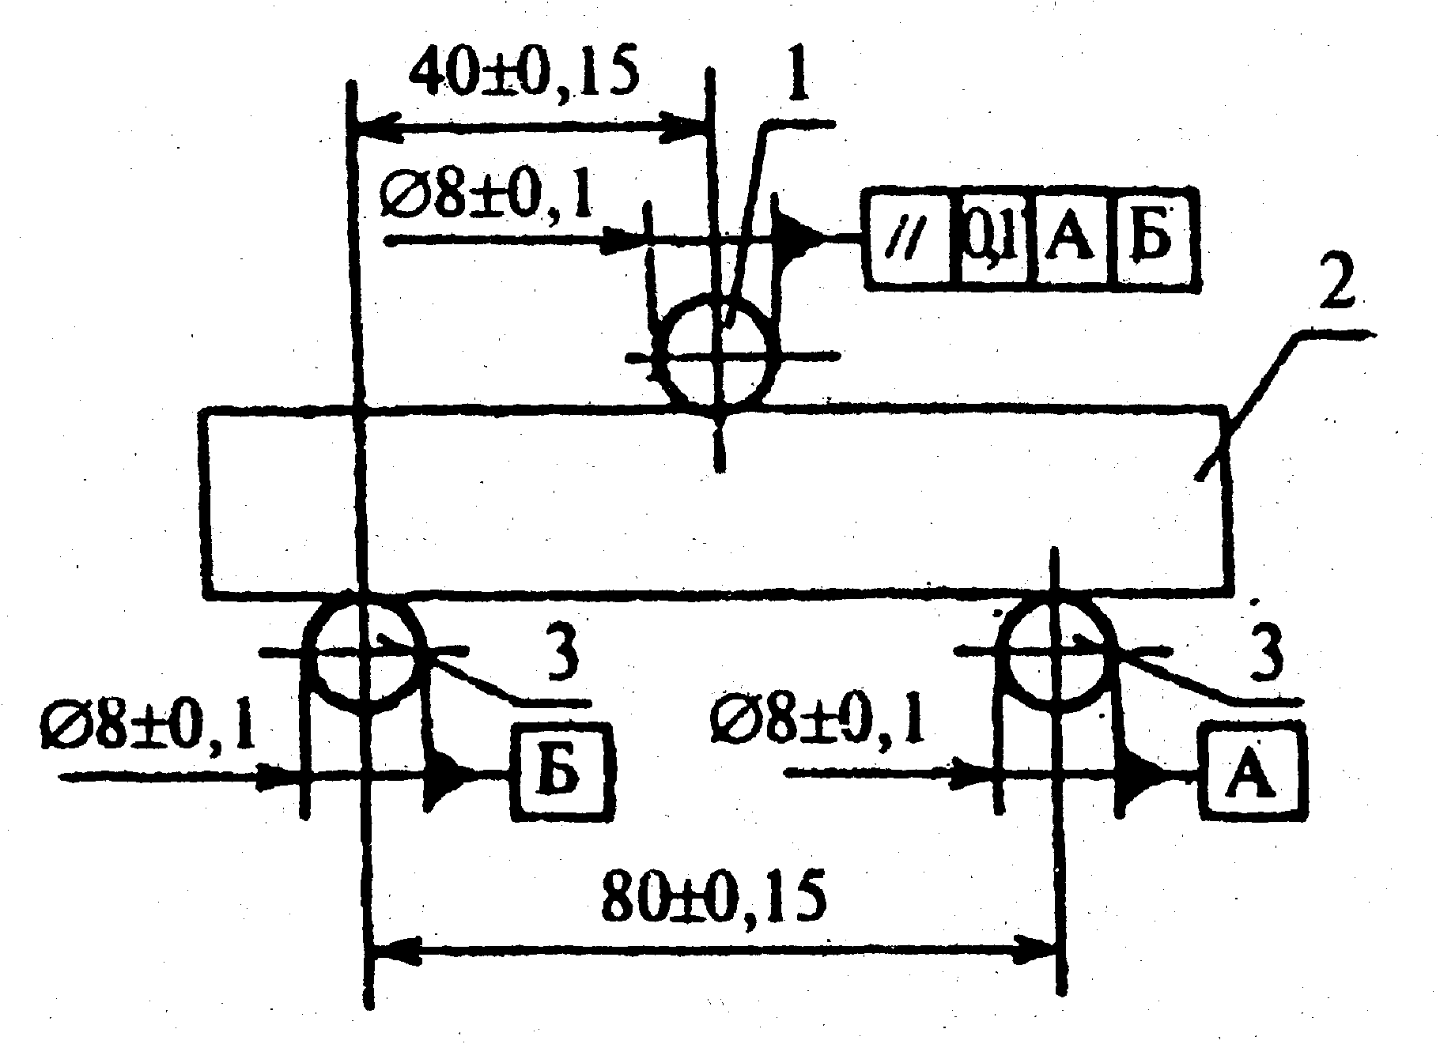

*1 —* нагрузочный элемент; *2 —* образец-балочка, *3 —* опора  
***Рисунок*** *7 —* Схема расположения образца- балочки при испытании

***9.2 Подготовка и проведение испытания при атмосферном давлении***

9.2.1 Цементное тесто готовят по 3.13.2.

При применении смесителя цементное тесто готовят в два при-  
ема с последующим перемешиванием обеих порций в чаше вручную  
в течение 1 мин. Интервал между приготовлением обеих порций  
цементного теста не должен превышать 5 мин. Цементное тесто при  
приготовлении вручную готовят в один прием.

9.2.2 Формы, подготовленные по ГОСТ 310.4, наполняют це-  
ментным тестом в два приема при непрерывном ручном перемеши-  
вании его в чаше. Через 1 ч после наполнения формы избыток це-  
ментного теста срезают ножом вровень с краями формы.

Для каждого установленного срока испытания изготавливают по  
три образца-балочки (одна форма).

9.2.3 Формы с образцами из цемента для низких и нормальных  
температур помещают в шкаф воздушно-влажного хранения. Через  
(24±1) ч с момента изготовления образцы вынимают из шкафа, ос-  
торожно расформовывают, маркируют и помещают в ванну с водой,  
температура которой (20±2) °С , где хранят до проведения испыта-  
ний.

9.2 4 формы с образцами из цемента для умеренных температур  
покрывают стеклянной или металлической пластинкой и помещают  
в термостат, температура воды в котором соответствует температуре  
предварительного прогрева по таблице 2. Через (24±1) ч образцы  
вынимают из термостата, расформовывают и маркируют.

Образцы из цемента, для которых нормативным документом ус-  
тановлен срок испытаний 1 сут, охлаждают в ванне с водой при  
температуре (20±2) °С в течение 1 ч 30 мин.

Образцы из цемента, для которых нормативным документом ус-  
тановлен срок испытаний 2 сут, после расформовки снова помеща-  
ют в термостат и хранят в нем до проведения испытаний. Перед  
испытанием образцы извлекают из термостата и охлаждают в ванне  
с водой при температуре (20±2) °С в течение 1 ч 30 мин.

9.2.5 По истечении срока хранения по 9.2.3 или охлаждения по  
9.2.4 образцы вынимают из воды и не позднее чем через 30 мин  
испытывают по 9.4 и 9.6.

Непосредственно передиспытанием с поверхности образцов уда-  
ляют капливоды.

***9.3 Подготовка и проведение испытания  
при повышенном давлении***

9.3.1 Для изготовления образцов из цемента для повышенных  
температур используют две формы размером 20х20х100 мм. Перед  
наполнением цементным тестом внутренние поверхности форм сма-  
зывают машинным маслом, а затем проверяют герметичность форм,  
заполняя их водой. После проверки герметичности воду выливают

9.3.2 Формы наполняют цементным тестом, приготовленным по  
3.13.2, избыток теста срезают ножом и не позднее чем через 30 мин  
от начала затворения цемента формы с образцами помещают в ав-  
токлав.

Температура предварительного прогрева автоклава, а также  
режимные температура и давление и время их достижения должны  
соответствовать нормативам таблицы 2.

Время выдержки при рабочем режиме устанавливает по норма-  
тивному документу на цемент и отсчитывают от момента достиже-  
ния режима твердения до момента отключения автоклава.

9.3.3 Перед извлечением форм с образцами из автоклава его сле-  
дует охладить до температуры 75 °С и снизить давление до атмос-  
ферного.

9.3.4 Извлеченные из автоклава формы с образцами охлаждают  
(30±5) мин на воздухе при температуре (20±2) °С, расформовывают,  
образцы протирают ветошью, маркируют и помещают в ванну с во-  
дой.

Образцы испытывают по 9.4 и 9.6 не позднее чем через 2 ч 30 мин  
после извлечения из автоклава. Непосредственно перед испытанием  
с поверхности образцов удаляют капли воды.

**9,4 Определение прочности при изгибе**

9.4.1 Прочность при изгибе образцов-балочек размером 40х40х160 мм  
определяют по ГОСТ 310.4.

9.4.2 Прочность при изгибе образцов-балочек размером 20х20х100 мм  
определяют в соответствии с инструкцией к прибору. Для испыта-  
ния используют четыре образца-балочки.

**9.5 Обработка результатов**

9.5.1 Прочность при изгибе *R*изг*,* МПа, отдельного образца-ба-  
лочки вычисляют по формуле



где *F —* разрушающая нагрузка, Н;

*l* — расстояние между осями опор, мм;

*b —* сторона квадратного сечения образца-балочки, мм.  
За прочность при изгибе принимают среднеарифметическое зна-  
чение результатов испытаний всех образцов.  
Результат вычисления округляют до 0,1 МПа.

9.5 2 Если один из результатов испытаний отличается болеечем  
на 10 % от среднеарифметического значения, этот результат следует  
исключи гь и рассчитывать среднеарифметическое значение для ос-  
тавшихся результатов.

Если два результата испытаний отличаются более чем на 10 % от  
среднеарифметического значения, испытания считают выполненны-  
ми неудовлетворительно. В этом случае все результаты признают  
недействительными и испытания следует повторить.

***9.6 Определение прочности на сжатие***

*9* 6.1 Полученные после испытания на изгиб по 9.4 половинки  
образцов-балочек испытывают на сжатие по ГОСТ 310.4. Для пе-  
редачи нагрузки на половинки образцов-балочек размером 20х20х100 мм  
используют пластины размером 20х25 мм.

9.6.2 Прочность на сжатие *R*сж *,* МПа, отдельнойполовинкиоб-  
разца-балочки вычисляют по формуле

 (3)

где Fсж — разрушающая нагрузка, Н;

*S —* площадь рабочей поверхности пластины, мм2.

9.6.3 За прочность на сжатие принимают среднеарифметическое значение результатов испытаний всех половинок образцов-балочек.

Результат вычисления округляют до 0,1 МПа.

ПРИЛОЖЕНИЕ А

*(обязательное)*

**Поверка испытательного оборудования и средств измерении**

Поверке подлежат испытательное оборудование и средства из-  
мерений согласно таблице А.1. Поверку проводят не реже одного  
раза в год по методикам, утвержденным в установленном порядке

Таблица А.1

|  |  |  |
| --- | --- | --- |
| Объект поверки | Поверяемые узлы или детали | Поверяемые параметры |
| Форма-конус | Форма в целом | Внутренние размеры |
| Пикнометр | Прибор в сборе | Вместимость |
| Консистометр | Средства измерения температуры и давления Привод стакана, прибор в целом | Показания средств измерения  Скорость вращения, показания в единицах Бердена |
| Автоклав | Средства измерения температуры и давления | Показания средств измерения |
| Термостат | Средства измерения температуры | То же |
| Смеситель для переме- шивания цементного теста | Механизм в сборе | Скорость вращения, продолжительность перемешивания |
| Формы для изготовле- ния образцов-балочек | Формы в сборе | Внутренние размеры, параллельность и перпендикулярность стенок формы |
| Прибор для определе- ния прочности на рас- тяжение при изгибе | Опоры и элемент, передающий нагрузку  Прибор в целом | Размеры элементов и их взаимное расположение  Точность воспроизведения нагрузок, средняя скорость нарастания нагрузки |
| Машина для определения прочности на сжатие | | Машина в целом | Точность воспроизведения нагрузок, средняя скорость нарастания нагрузки |
|  | | Пластины для передачи нагрузки | Состояние рабочей по верхности, геометричес кие размеры |

УДК691.54.001.4:006.354 ОКС 91.100.10 Ж19 ОКСТУ 5732, 5734

Ключевые слова: цементы тампонажные, методы испытаний, тонкость по-  
мола, растскаемость, плотность цементного теста, время загустевания, во-  
доотделение, прочность при изгибе, прочность на сжатие